**Γραφικά υπολογιστών**

*Εργασία στο γραφικό περιβάλλον : Blender*

*Ιωαννίδης Στάθης 144282*

***Basic Design:***

Από Edit Mode ξεκινώ με ένα απλό Add-Mesh-Cube.Συνεχίζω με edit mode και επιλέγω Face Select -Shift+Left Click τις δυο πλευρές που θέλω να επεκτείνω – Scale :

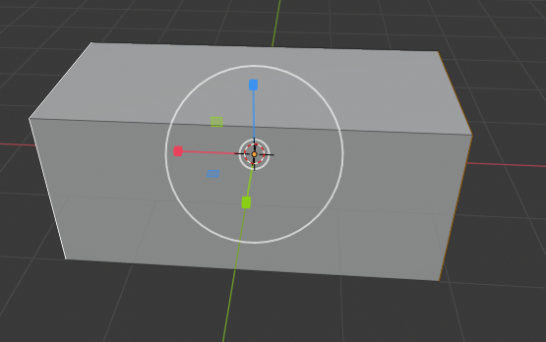

Στη συνέχεια θέλω να προσθέσω όγκο( volume) στο 3d Model μου ώστε να παρουσιάζεται σαν κενό.

Επιλέγω την πάνω πλευρά(face select+left click-inset faces) και τραβάω το ποντίκι προς τα μέσα δημιουργώντας ένα νέο face .

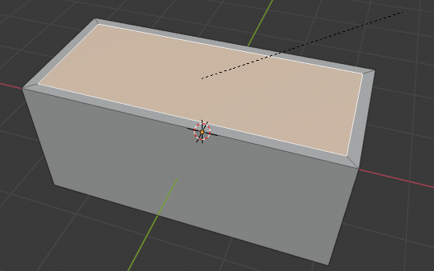

Στη συνέχεια πατώντας το shortcut E (Face + Extrude Faces) ‘’αδειάζω’’ το κουτί μου για να πάρω το επιθυμητό αποτέλεσμα. 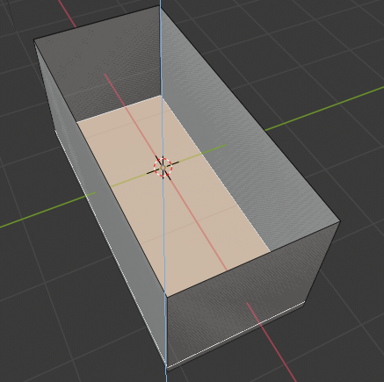

Χρησιμοποιώντας τις ίδιες ακριβώς τεχνικές(inset-extrude) , προσθέτω λίγο πάχος-όγκο στο επάνω μέρος του κουτιού ώστε να δημιουργηθεί η αίσθηση πως πρόκειται να κλείνει εκεί το καπάκι !

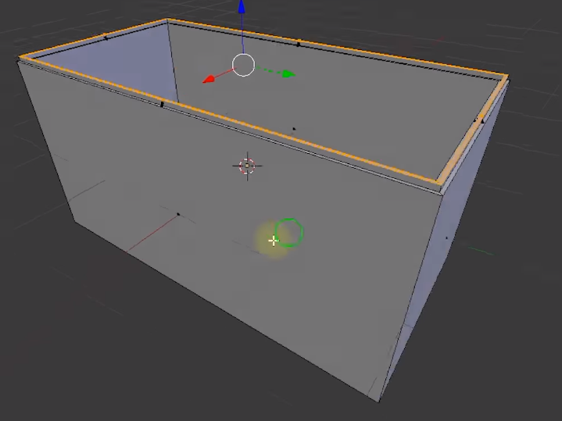

Προσπαθώντας να κάνω το μοντέλο μου λίγο πιο ρεαλιστικό με περισσότερες λεπτομέρειες στις πλευρές , χρησιμοποιώ την επιλογή Loop Cut and Slice ( Ctrl R) και την επιλογή extrude region(Vertex Normals): 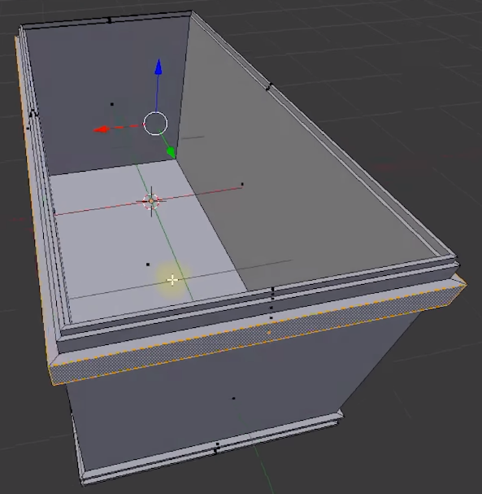

Παρόμοιες τεχνικές χρησιμοποιώ για να προσδώσω έμφαση και στις γωνίες του σχήματός μου, Add-edges-Bevel (Control +b) .Στη συνέχεια επιλέγοντας με Shift + Left Click τις περαιτέρω γωνίες που δημιούργησα χρησιμοποιώ πάλι την επιλογή extrude region(Vertex Normals)

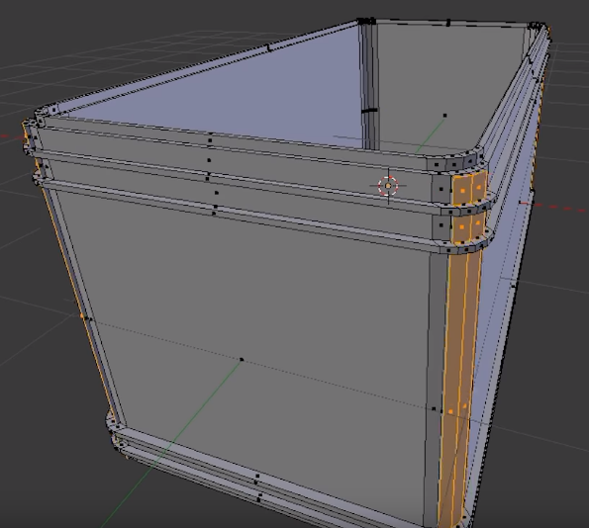.

Στην συνέχεια θα δημιουργήσω το καπάκι από το κουτί ακλουθώντας την ίδια μεθοδολογία. Από Edit Mode ξεκινώ με ένα απλό Add-Mesh-Cylinder. Συνεχίζω με edit mode και επιλέγοντας Face Select -Shift+Left Click τις δυο πλευρές που θέλω να επεκτείνω – Scale(στο ίδιο σαφώς μέγεθος με το κουτί που έχω ήδη δημιουργήσει) :

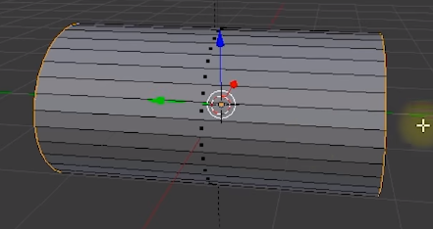

Στην πορεία πρέπει να χωρίσω τα faces του cylinder που μόλις δημιούργησα στην μέση, ώστε να μπορεί να χρησιμοποιηθεί σαν καπάκι .Το υλοποιώ χρησιμοποιώντας το Knife tool από Vertex Select

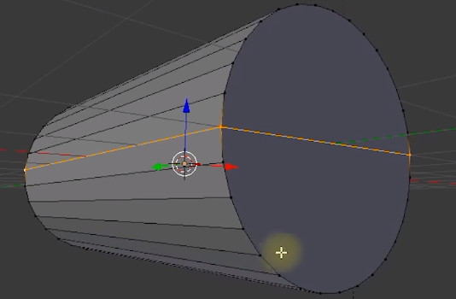

Θέλοντας να δώσω λίγο όγκο ( volume ) στο καπάκι που μόλις έφτιαξα , χρησιμοποιώ την επιλογή extrude region(Vertex Normals). 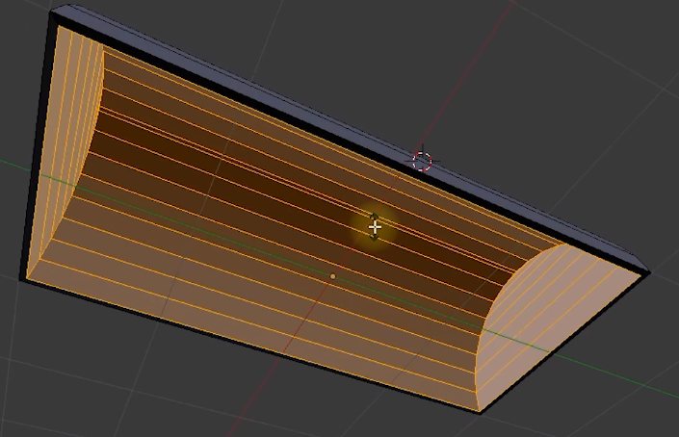

Τέλος θα χρησιμοποιήσω την επιλογή Loop Cut and Slice ( Ctrl R) και την ροδέλα του ποντικιού μου για να προσθέσω 5 rings-κοψίματα στο επάνω μέρος του καπακιου.Τα κοψίματα αυτά θα τα εμπλουτίσω με την επιλογή Μesh-edges-Bevel (Control +b) 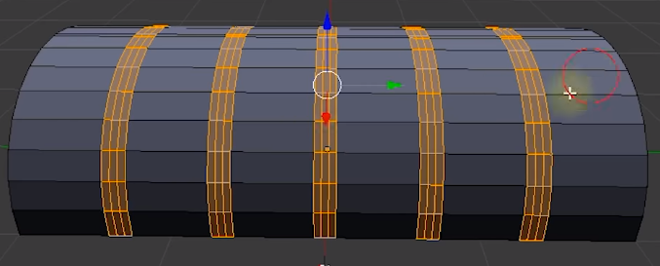

Για το τελευταίο μέρος του βασικού μου design θα επαναπροσδιορίσω τις θέσεις των αντικειμένων χρησιμοποιώντας κυρίως την επιλογή Move και Rotate ώστε να έρθουν στο επιθυμητό αποτέλεσμα.

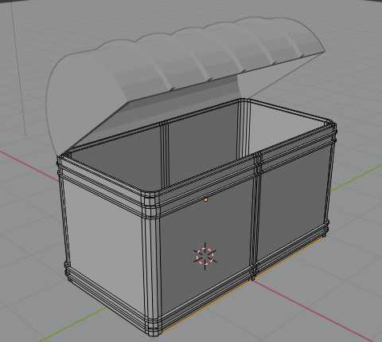

***Basic Materials :***

Από Object Mode επιλέγω το κάτω μέρος του κουτιού μου και κλικαρω στα δεξιά της οθόνης την καρτέλα Material Properties.Ονομάζω το material που θα επεξεργαστώ ‘Wood’ για μελλοντική χρήση και ευκολία.Διαλέγω την ιδιότητα Surface και στην πορεία Surface : Diffuse BSDF. Πειραματίζομαι με τις αποχρώσεις των χρωμάτων και διαλέγω αυτό που μου ταιριάζει.

Από Object mode ξανά, επιλέγω το καπάκι του κουτιού αυτήν την φορά και επιλέγω την επιλογή Wooden που όρισα προηγουμένως.

Στη συνεχεία θέλω να δημιουργήσω ένα νέο αντικείμενο για να προσδώσω περισσότερη αληθοφανεια.Απο την καρτελα Material Properties επιλεγω το +Add Material Slot στο επανω δεξια μέρος της καρτέλας και αφού είναι ένα νέο αντικείμενο κλικαρω το New.Με διπλό κλικ τώρα το μετονομάζω σε ‘Metal’.Απ την καρτέλα Surface ξανά επιλέγω αυτήν την φορά την επιλογή Glossy BSDF και Roughness 0.250.

Τέλος , από Edit Mode επιλέγοντας όλα τα σημεία που θέλω να προσδώσω το στοιχειό Metal που έχω δημιουργήσει ( με τον ίδιο τρόπο το δημιουργώ και για το καπάκι –add new material –browse material to be linked-Metal.) και χρησιμοποιώντας αρκετά τα perspectives modes του blender ( top orthographic-top perspective-Z for wireframe mode – B for choosing on a straight line) φτάνω στο τελικό επιθυμητό αποτέλεσμα. ((Render image με Eevee engine))

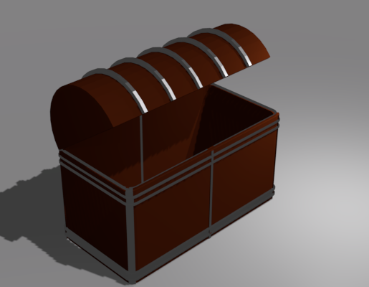

***Τοποθέτηση spotlight:***

Από Object mode διαλέγω την επιλογή Add-Light-Spot.Τοποθετώ 2 spotlights και ορίζω την κατεύθυνση του φωτός κατά το κουτί μου.

Πειραματίζομαι με τις ιδιότητες του Object Data Properties στα δεξιά της οθόνης μου , δίνοντας έμφαση στην εξασθένηση της έντασης του φωτός και παίρνω το εξής αποτέλεσμα : (στην φωτογραφία είναι επιλεγμένη η ιδιότητα Show Cone ώστε να φαίνεται η κατεύθυνση του φωτός.)

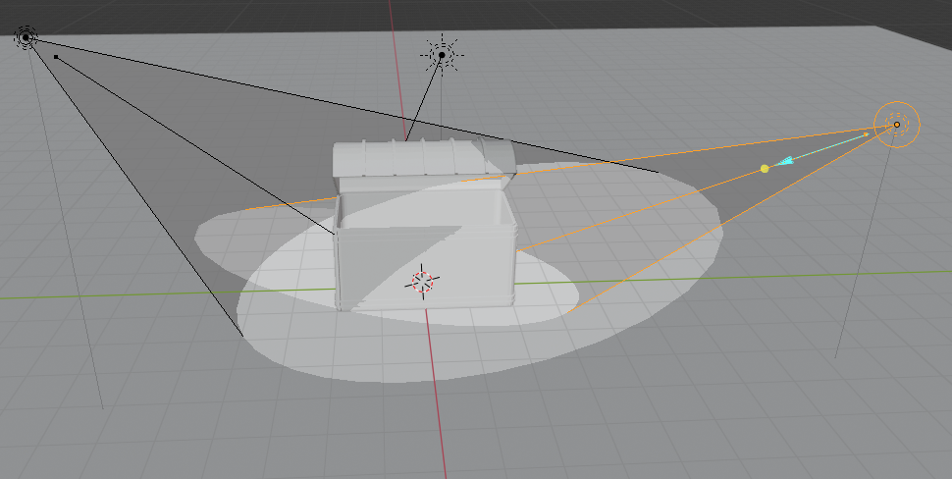

***Τοποθέτηση Bump,Reflection-map:***

Αρχικά προσθέτω με Shift+A ένα Plane και μεγαλώνω τις διαστάσεις του χρησιμοποιώντας το Scale.Αλλάζω σε Edit mode me Tab και κάνω unwrap πατώντας το U πάνω στο plane μου.Πανω σε αυτό κάνω import μια εικόνα δαπέδου, χρησιμοποιώντας το extension Use images as Planes και το φέρνω στην ιδία ακριβώς διάσταση με το Plane δαπεδο.Προσθετω από την καρτέλα Material Properties ένα νέο αντικείμενο Add Material Slot και το μετονομάζω σε Floor.Αλλάζω την ιδιότητα του Surface σε ένα κλασσικό Diffuse BSDF.Στη συνέχεια προχωρώ στο μενού Shading όπου εκεί θα προσθέσω ένα Image Texture ένα Glossy BSDF και ένα Mix shader και θα τα ενώσω όπως φαίνεται παρακάτω :

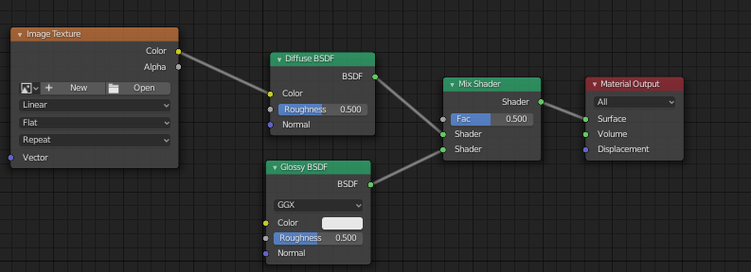

Συνεχίζοντας , θα χρησιμοποιήσω ένα απλό Photoshop πρόγραμμα (Luminar 4) έτσι ώστε να πάρω μια περισσότερο Black And White version του δαπέδου που χρησιμοποίησα προηγουμενως.Θα προσθέσω τώρα ένα Image Texture με την ανανεωμένη Β&W version του δαπέδου μου και ένα Bump στο Node Editor μου και θα τα ενώσω όπως φαίνεται παρακάτω :

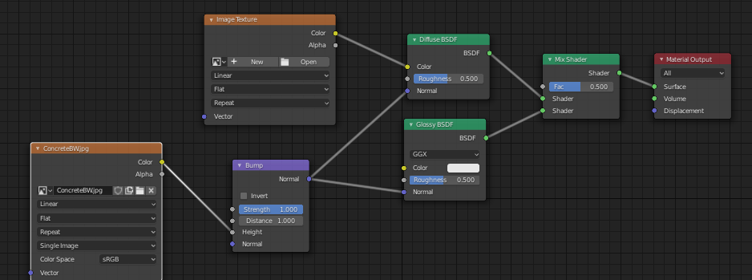

Τέλος για το Reflection mapping θα χρησιμοποιήσω και πάλι ένα απλό Photoshop πρόγραμμα (Luminar 4) έτσι ώστε να πάρω μια περισσότερο Sharp version του δαπέδου που χρησιμοποίησα προηγουμένως. Θα προσθέσω τώρα ένα Image Texture με την ανανεωμένη Sharp version του δαπέδου μου και θα το ενώσω με το Mix Shader μου :

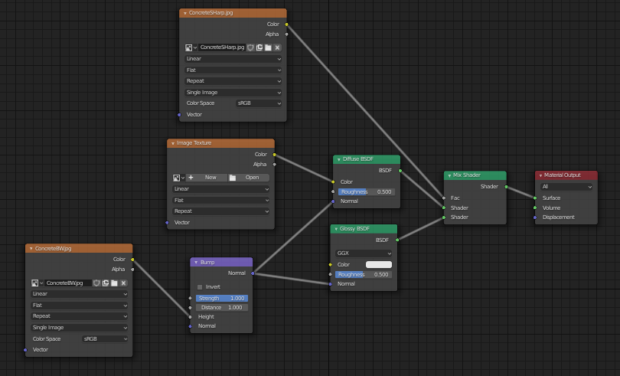

***Τοποθέτηση Noise Texture :***

Χρησιμοποιώντας και πάλι το μενού του Shading θα επιλέξω αρχικά τo κύριο μέρος του κουτιού μου ‘Wood’ και θα προσθέσω με Shift+A ένα Noise Texture προσδίδοντας έτσι πιο ρεαλιστική την αίσθηση του ξύλινου στοιχείου :

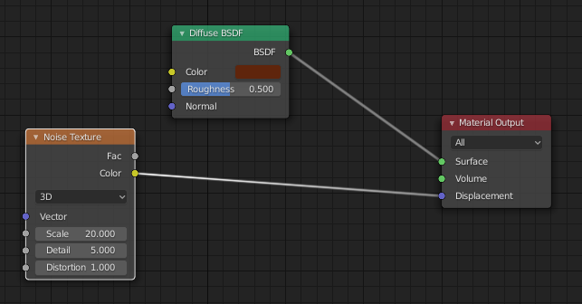

Στη συνέχεια θα επιλέξω το υπόλοιπο μέρους του κουτιού, τις περισσότερο μεταλλικές λεπτομέρειες ‘Metal’ και θα προσθέσω με Shift+A και πάλι ένα Noise texture στοχεύοντας αυτήν την φορά στο Roughness attribute του κουτιού :

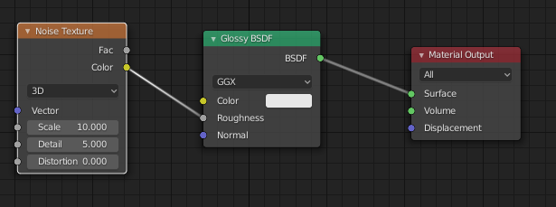

Το τελικό αποτέλεσμα θα είναι το εξής :

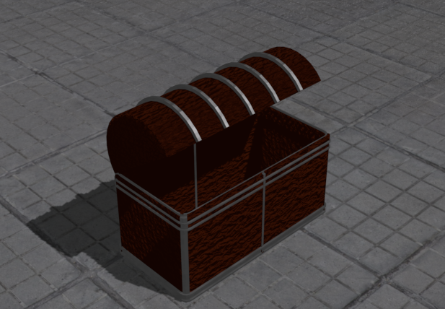

***Τοποθέτηση εικόνας background:***

Από Object Mode θα επιλέξω την κάμερα μου και την καρτέλα Object Data Properties. Εκεί θα διαλέξω την επιλογή Background Image-Add Image-Open- και εν συνεχεία την εικόνα της επιλογής μου(cave3.jpg).Θα αλλάξω την ιδιότητα του Alpha σε 1.0 και την ιδιότητα του Frame Method σε Crop.Έπειτα θα διαλέξω από τις κεντρικές καρτέλες την καρτέλα Compositing και την επιλογή Use Nodes.Από το μενού Add θα επιλέξω ένα Alpha Over Node , ένα Image Node στο όποιο θα επικολλήσω την εικόνα cave3.jpg και ένα Scale Node από Distort τα όποια θα συνδεθούν όπως φαίνεται παρακάτω .Τέλος από Rendering properties και κάτω από το Film θα κλικαρω την επιλογή transparent. 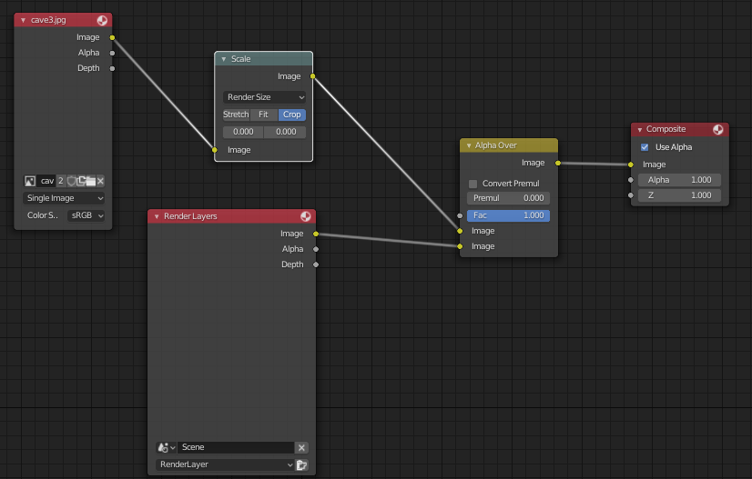

***Animation :***

Επιλεγώ την κεντρική καρτέλα Animation και αρχίζω να μορφοποιώ τον χώρο μου.Αρχικα θα επιλέξω τα key frames μου από τα όποια θέλω το σεντούκι μου να περασει.Καθως χρησιμοποιώ 24fps και ξεκινώ με frame start 1 , θα μαρκάρω με key frames στο 25-50-75-(ένα έξτρα στο 90) και για τελικό το 100.Θα κάνω το σεντούκι μου να ξεκάνει με κλειστό το καπάκι του στο key frame no1 και να πραγματοποιεί μια περιστροφή 360 μοιρών κατά τη διάρκεια του animation καθώς και να ανοίγει στην κανονική του μορφή όταν φτάνει στο τελευταίο frame.Ξεκινώ και μετακινώ το σεντούκι μου στην θέση όπου θέλω να βρίσκεται για την εκκίνηση του animation μου και τοποθετώ το πρώτο key frame μου χρησιμοποιώντας το shortcut I-Location στο 3d View port.Παρομοίως δουλεύω για το τελικό μέρος της κίνησης μου όπου τοποθετώ key frame για τον τελικό προορισμό του σεντουκιου.Στον ενδιάμεσο χώρο προσθέτω τα key frames από τα όποια θέλω το σεντούκι να προσπελασει.Για να πραγματοποιήσω την περιστροφή του ενεργοποιώ την επιλογή auto keying και επιλεγώ το frame no1 απ όπου ξεκάνει το σεντούκι μου.Εκει θα πληκτρολογήσω στο transform tab συντεταγμένες για το Rotation (Χ=0,Υ=0,Ζ=0) , έπειτα θα επιλέξω το τελικό μου frame no100 και θα πληκτρολογήσω συντεταγμένες για το Rotation (Χ=0,Υ=0,Ζ=360).Για να καταφέρω να πραγματοποιήσω μια πλήρη έκταση – άνοιγμα του καπακιού από το σεντούκι δούλεψα αρκετά με τις συντεταγμένες του από το transform tab ,και πρόσθεσα ακόμη 2 key frames όπου κρατούσα το καπάκι κλειστό, και στο έξτρα key frame no90 το επανέφερα στην κανονική του θέση με Location(1.55,-1,64,2.56) Rotation(90,-35,360).

Screenshot για τις κινήσεις του cube :

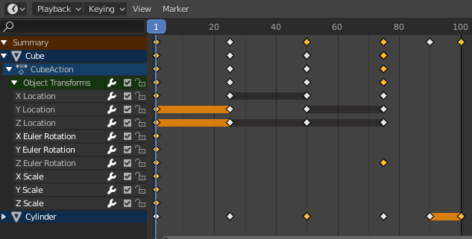

Screenshot για τις κινήσεις του cylinder :

